Redis单线程模型

1）文件事件处理器
redis基于reactor模式开发了网络事件处理器，这个处理器叫做文件事件处理器，file event handler。这个文件事件处理器，是单线程的，redis才叫做单线程的模型，采用IO多路复用机制同时监听多个socket，根据socket上的事件来选择对应的事件处理器来处理这个事件。

如果被监听的socket准备好执行accept、read、write、close等操作的时候，跟操作对应的文件事件就会产生，这个时候文件事件处理器就会调用之前关联好的事件处理器来处理这个事件。

文件事件处理器是单线程模式运行的，但是通过IO多路复用机制监听多个socket，可以实现高性能的网络通信模型，又可以跟内部其他单线程的模块进行对接，保证了redis内部的线程模型的简单性。

文件事件处理器的结构包含4个部分：多个socket，IO多路复用程序，文件事件分派器，事件处理器（命令请求处理器、命令回复处理器、连接应答处理器，等等）。

多个socket可能并发的产生不同的操作，每个操作对应不同的文件事件，但是IO多路复用程序会监听多个socket，但是会将socket放入一个队列中排队，每次从队列中取出一个socket给事件分派器，事件分派器把socket给对应的事件处理器。

然后一个socket的事件处理完之后，IO多路复用程序才会将队列中的下一个socket给事件分派器。文件事件分派器会根据每个socket当前产生的事件，来选择对应的事件处理器来处理。

2）文件事件

当socket变得可读时（比如客户端对redis执行write操作，或者close操作），或者有新的可以应答的sccket出现时（客户端对redis执行connect操作），socket就会产生一个AE_READABLE事件。

当socket变得可写的时候（客户端对redis执行read操作），socket会产生一个AE_WRITABLE事件。

IO多路复用程序可以同时监听AE_REABLE和AE_WRITABLE两种事件，要是一个socket同时产生了AE_READABLE和AE_WRITABLE两种事件，那么文件事件分派器优先处理AE_REABLE事件，然后才是AE_WRITABLE事件。

3）文件事件处理器

如果是客户端要连接redis，那么会为socket关联连接应答处理器
如果是客户端要写数据到redis，那么会为socket关联命令请求处理器
如果是客户端要从redis读数据，那么会为socket关联命令回复处理器

4）客户端与redis通信的一次流程

在redis启动初始化的时候，redis会将连接应答处理器跟AE_READABLE事件关联起来，接着如果一个客户端跟redis发起连接，此时会产生一个AE_READABLE事件，然后由连接应答处理器来处理跟客户端建立连接，创建客户端对应的socket，同时将这个socket的AE_READABLE事件跟命令请求处理器关联起来。

当客户端向redis发起请求的时候（不管是读请求还是写请求，都一样），首先就会在socket产生一个AE_READABLE事件，然后由对应的命令请求处理器来处理。这个命令请求处理器就会从socket中读取请求相关数据，然后进行执行和处理。
接着redis这边准备好了给客户端的响应数据之后，就会将socket的AE_WRITABLE事件跟命令回复处理器关联起来，当客户端这边准备好读取响应数据时，就会在socket上产生一个AE_WRITABLE事件，会由对应的命令回复处理器来处理，就是将准备好的响应数据写入socket，供客户端来读取。

命令回复处理器写完之后，就会删除这个socket的AE_WRITABLE事件和命令回复处理器的关联关系。
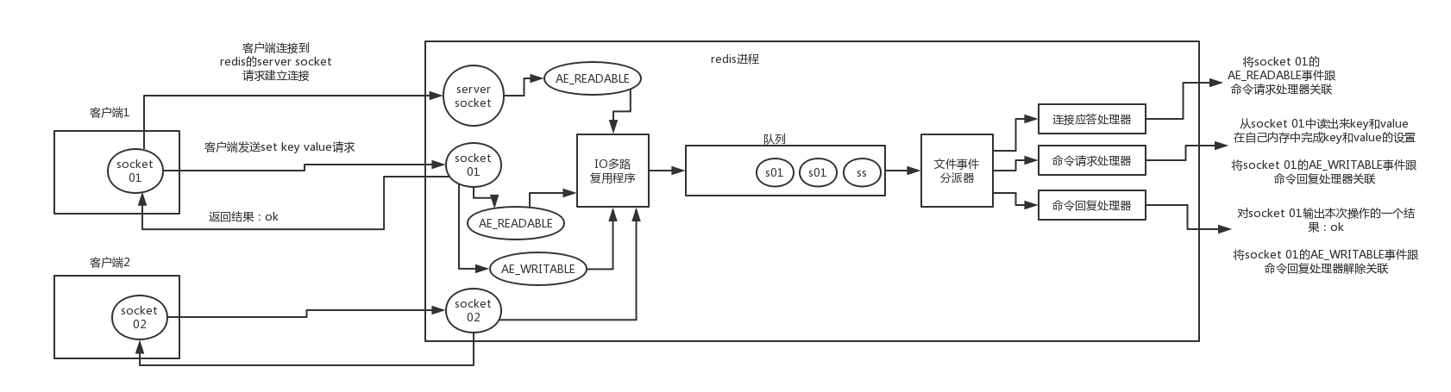

为啥redis单线程模型也能效率这么高？
1）纯内存操作
2）redis是基于reactor模型的一个服务，核心是基于非阻塞的IO多路复用机制
3）单线程反而避免了多线程的频繁上下文切换问题（百度）
4）数据结构简单，对数据操作也简单，Redis中的数据结构是专门进行设计的

多数据库
Redis的多数据库没啥作用，基本是独立的，不过flushall会把所有数据库的数据都清空。集群状态下只有一个数据库。
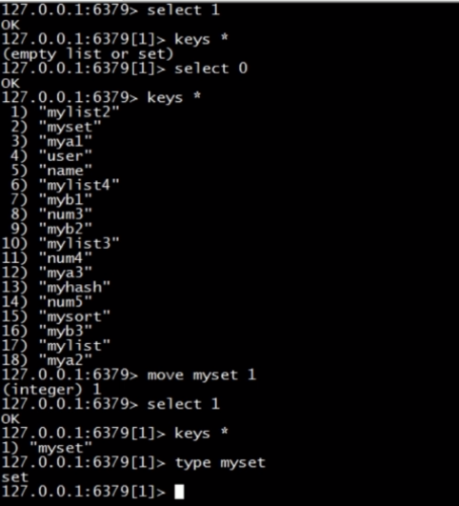
Select 1 选择数据库1
keys * 显示所有key

事务
Multi 开启事务
Exec 执行 相当于commit
Discard 回滚 相当于rollback
主要看这个 https://mp.weixin.qq.com/s/8z8IJF_0kf5faNIT0SknXg。
不支持事务回滚，指的是不支持运行时错误的事务回滚。
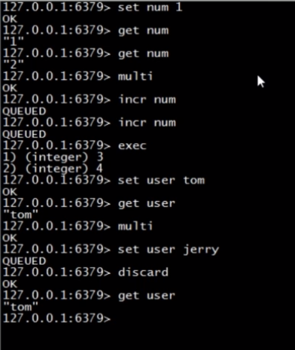

持久化

1.持久化的意义
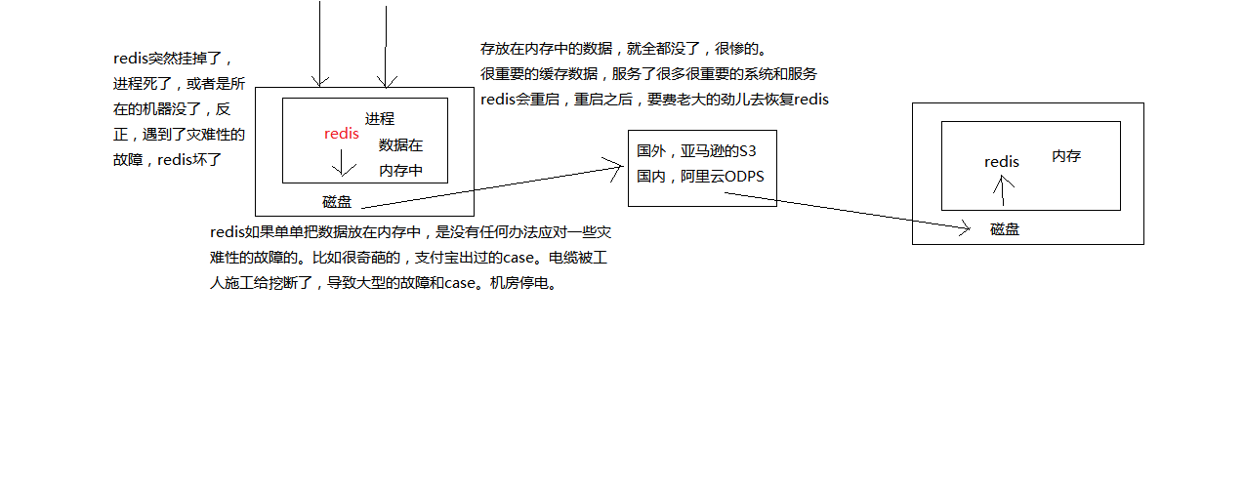
Redis是运行在内存的，如果redis突然宕机了/所在服务器宕机了，那么在内存的数据就没了。因为内存不是磁盘，是没有永久化数据的，每次内存的重启，都会被清空。

rdb和aof的介绍
Redis提供了两种方法，rdb和aof。
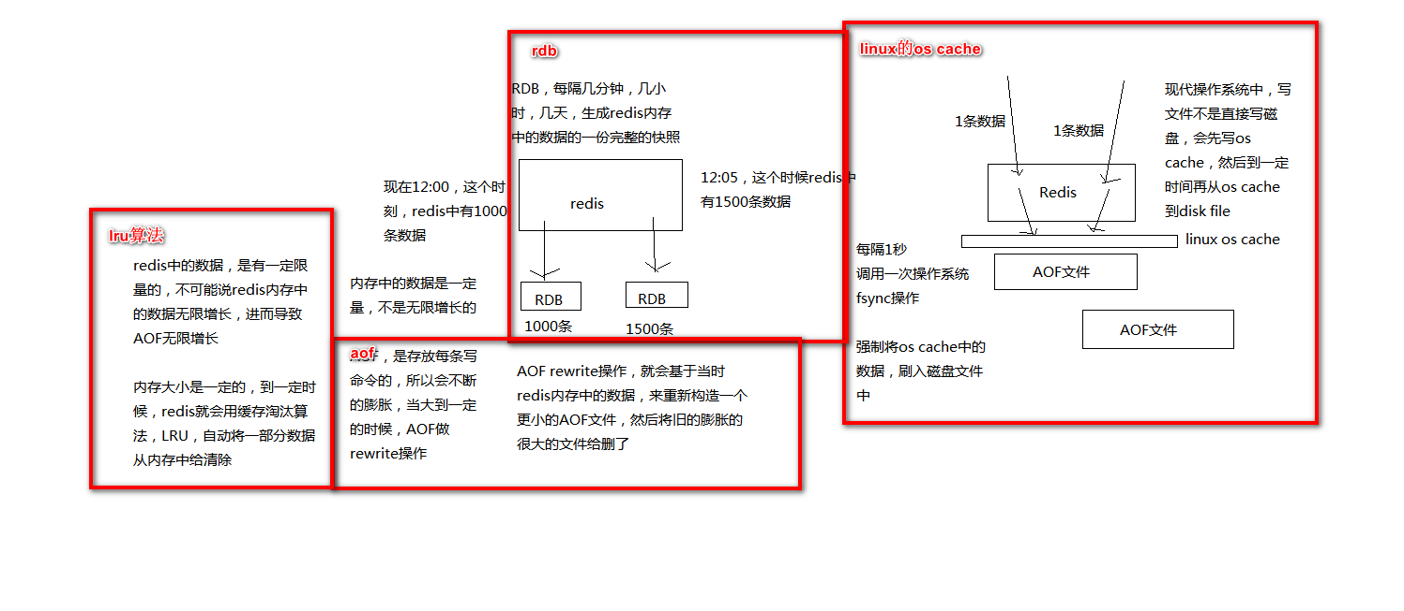

Rdb的配置
配置redis.conf
save 900 1
save 300 10
save 60 10000

900s内修改1次，则保存一次
300s修改10次，则保存一次
60s修改10000，则保存一次

dbfilename dump.rdb
dir ./

保存在磁盘的dump.rdb文件中，路径为当前配置文件的路径

以上是自动配置的，等达到要求，就会自动生成dump文件。
手动：
Save、bgsave
- SAVE 直接调用 rdbSave ，阻塞 Redis 主进程，直到保存完成为止。在主进程阻塞期间，服务器不能处理客户端的任何请求。
- BGSAVE 则 fork 出一个子进程，子进程负责调用 rdbSave ，并在保存完成之后向主进程发送信号，通知保存已完成。 Redis 服务器在BGSAVE 执行期间仍然可以继续处理客户端的请求。客户端可以通过 LASTSAVE 命令查看相关信息，判断 BGSAVE 命令是否执行成功。

Aof的配置
配置：
appendonly yes/no
Appendfsync always
Appendfsync everysec
开启或者关闭aof
Aof的强制将os cache的内容同步到磁盘的频率是：always（总是）还是everysec（每秒）

会生成一个.aof的日志文件在同级目录下。

Aof每次都在原文件进行追加，原文件会变得非常大。那么就需要一个rewrite。一个aof 的rewrite，也就是aof文件的重写。

3.aof rewrite
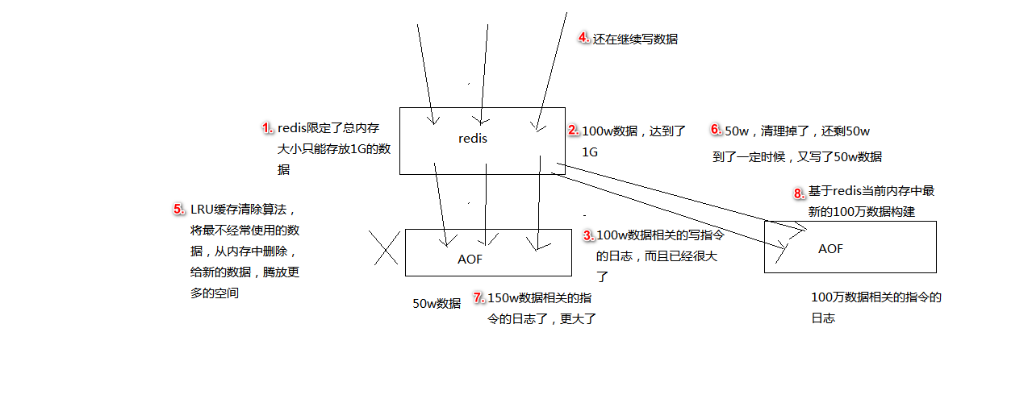
基于当前内存的数据生成一个新的aof文件，同时在生成的期间，如果有其他数据的变动，会将这些指令保存在缓存中，然后生成好了再同步到aof文件中。

总结
Rdb数据文件：有一定的触发条件，将某个时刻redis中的所有数据生成一个快照保存到磁盘中。
优点：如果基于RDB数据文件来重启和恢复redis进程，更加快速。
缺点：数据容易出现部分缺失，存在空档期。

Aof日志文件：将操作以日志的形式保存，每次重启的时候，默认读取aof来恢复redis数据。
优势：立即记录，append追加，不会破坏日志文件的内容。因flushall导致清空数据，可以用aof文件快速恢复（到aof中，将flushall指令删除）。
https://blog.csdn.net/qq_25551295/article/details/48103245
劣势：效率低。

线上应该采用两种持久化机制一起使用的方案：
如果同时使用RDB和AOF两种持久化机制，那么在redis重启的时候，会使用AOF来重新构建数据，因为AOF中的数据更加完整。
综合使用AOF和RD B两种持久化机制，用AOF来保证数据不丢失，作为数据恢复的第一选择; 用RDB来做不同程度的冷备，在AOF文件都丢失或损坏不可用的时候，还可以使用RDB来进行快速的数据恢复

过期策略+内存淘汰机制，手写lru
Expire key expiretime
Ttl key

数据为什么会莫名消失（注意是莫名）
因为内存淘汰机制。内存满了，会调用这个算法来淘汰数据。
volatile-lru：从已设置过期时间的数据集（server.db[i].expires）中挑选最近最少使用的数据淘汰
volatile-ttl：从已设置过期时间的数据集（server.db[i].expires）中挑选将要过期的数据淘汰
volatile-random：从已设置过期时间的数据集（server.db[i].expires）中任意选择数据淘汰
allkeys-lru：当内存不足以容纳新写入数据时，在键空间中，移除最近最少使用的key（这个是最常用的）
allkeys-random：从数据集（server.db[i].dict）中任意选择数据淘汰
no-eviction：禁止驱逐数据，也就是说当内存不足以容纳新写入数据时，新写入操作会报错。这个应该没人使用吧！
4.0版本后增加以下两种：
volatile-lfu：从已设置过期时间的数据集(server.db[i].expires)中挑选最不经常使用的数据淘汰
allkeys-lfu：当内存不足以容纳新写入数据时，在键空间中，移除最不经常使用的key

配置
maxmemory-policy noeviction

最近最少使用和不经常使用的区别：
最近最少使用：好比一条链表，被用过就排到前面。那么在这个链表的后面的都是相较最近是最少使用的。
最不经常使用：每个key都放保存着一个使用次数。对比这个使用次数。

设置了过期时间，到时间却没有被删除？
因为过期策略 定期删除+惰性删除的策略。
定期删除：redis默认每100ms就随机抽取20个设置了过期事件的数据进行检查，检查是否有过期的key，有过期的key则删除。因此，如果只采用定期策略，会导致很多key到时间没有删除。
惰性删除：在获取key的时候，redis会检查一下，这个key如果设置过期时间那么是否过期了？如果过期 此时就删除。

redis官网文档
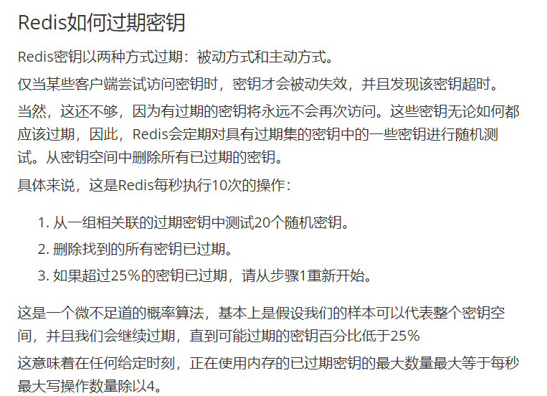

3.手写lru算法
class LRUCache extends LinkedHashMap<Integer, Integer>{
private int capacity; //容量，必须的

public LRUCache(int capacity) {
super(capacity, 0.75F, true);//传入容量，浮动因子，accessOrder
this.capacity = capacity;
}

public int get(int key) {
return super.getOrDefault(key, -1);
}

public void put(int key, int value) {
super.put(key, value);
}

@Override //在源码中put的结束时候会调用这个，如过put后的size大于容量，就该删除最近最少使用的数据了。
protected boolean removeEldestEntry(Map.Entry<Integer, Integer> eldest) {
return size() > capacity;
}
}

如果accessOrder为true的话，则会把访问过的元素放在链表后面，放置顺序是访问的顺序
如果accessOrder为flase的话，则按插入顺序来遍历

发布订阅
发布者
Publish channel hello
订阅者
Subscrib channel

由于没有常见的mq中间件的可靠性，所以不常用

Redis保证原子性
Redis虽然是单线程的，也提供了一些复合指令。
如incr 递增指令，可以不用get、再set去再写回到redis。而可以直接调用incr命令就可以做到递增且是原子性的。
但还是不够，有时候我们需要执行一些很复杂的业务，而又要保证其执行的原子性。那么就需要依赖lua脚本。
比如在使用基于redis的分布式锁是需要用到lua脚本。比如在使用nginx缓存也需要用到lua脚本。具体自行学习。

